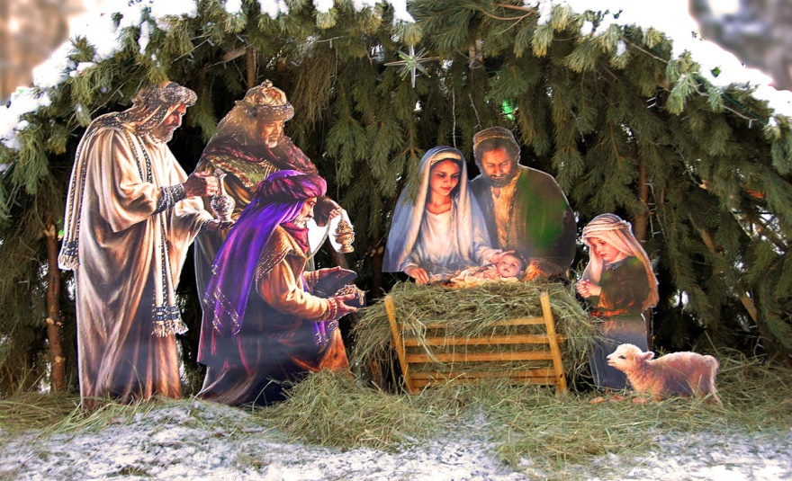
Подготовила воспитатель
Юртаева О.В.

Консультация для родителей
«Рождество в народных традициях»

Испокон веков главными участниками рождественских обрядов и увеселений были дети. Деревенские ребятишки группами ходили по домам и пели колядки - песенки, главный смысл которых заключался в пожеланиях богатого урожая, здоровья и всяческого благополучия.
Сею, вею, подсеваю,
С Рождеством вас поздравляю!
Уродись, пшеница, горох-чечевица,
На поле – копнами,
На столе – пирогами.
Сею, вею, подсеваю,
С Рождеством вас поздравляю!
Чтоб здоровенькими были,
Много лет чтобы жили.
За это хозяева должны были одаривать колядовщиков пирогами, пряниками или деньгами, кто чем богат.
Рождественская ёлка появилась в России во времена Петра 1 и поначалу устраивалась только на больших городских площадях. Вечнозеленое дерево считалось символом вечной, обновляющейся жизни. Главной героиней детского рождественского праздника украшенная ёлка стала вначале 19 века. Но этот праздник был лишь у детей из состоятельных семей. Крестьянская детвора рождественской ёлки не знала.
Подготовка к большим праздникам, особенно к Новому году и Рождеству, бывает не менее занимательна и приятна, чем сам праздник. Нужно сделать так, чтобы малыш был не только зрителем рождественской сказки, но и ее создателем и участником. Для этого надо привлечь ребенка к праздничным приготовлениям.
В прежние времена в канун Рождества и на святках выпекали из теста фигурки животных, чаще всего свинок. Эти фигурки назывались «козулями» и были символом плодородия. Люди одаривали друг друга этим печеньем. Кто съедал «козулю», тот будто бы получал хорошие, полезные качества того животного, вид которого она имела. Почему бы не возродить этот славный древний обычай? Ведь как интересно вместе с малышом лепить или вырезать из теста фигурки разных зверюшек, а потом с добрыми рождественскими пожеланиями угощать своими изделиями друзей и соседей!
Ребенок дошкольного возраста вполне способен выполнить простые украшения. Проще всего сделать цепи из полосок цветной бумаги. Можно изготовить и «фунтики». Из цветной бумаги или фольги делаем небольшие кулечки (конусы), склеиваем их, чтобы не разворачивались, или скрепляем степлером. Заполняем кулечки мелкими конфетками (драже, монпасье, «морские камешки» и т.п.) или орешками. Закрываем верх кулечка, чтобы не высыпалось содержимое, привязываем к «фунтику» ниточку и вешаем на ёлку. Нетрудно сделать «китайские фонарики».
Один из главных атрибутов Рождества – рождественская звезда, вспыхнувшая в небе под городом Вифлеемом в момент рождения Спасителя. Нарисуем на плотном картоне контур и вырежем звезду. Золотую, серебряную или разноцветную фольгу нарезаем небольшими кусочками и обклеиваем ими звезду с обеих сторон.
Ещё один веселый рождественский обычай - ряжение. Наиболее популярные народные персонажи – коза и медведь. Они вступают друг с другом в смешные перепалки, чтобы потешить народ, а потом обязательно мирятся, всем на радость. Однако ничто не мешает нам изготовить маски и костюмы других персонажей. Пусть малыш непременно участвует в процессе изготовления.
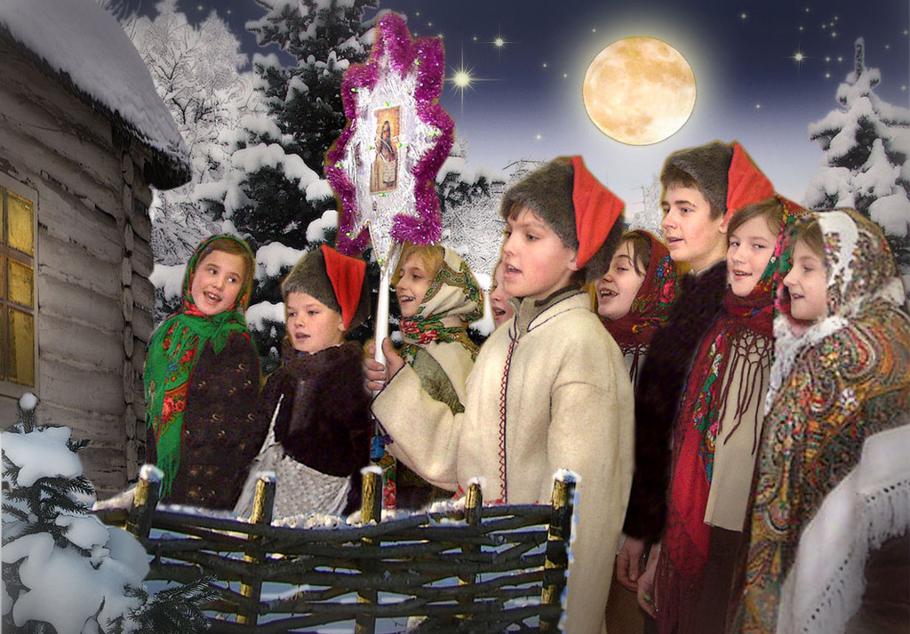
Рождество и святки не обходятся без гадания. Вполне возможно подобрать гадания, интересные для малыша. В красивый мешочек или в широкую чашку с водой кладем разные мелкие предметы, например, ключик, кольцо, камешек, монетку, какую-нибудь маленькую фигурку, ластик, точилку для карандашей и т.д. Все участники гадания достают по одному предмету, а ведущий (гадалка) истолковывают этот предмет в зависимости от того, кто его вытащил. Если монетку вытащил ребенок – у него в этом году будет много подарков, если взрослый – будет много денег. Если ключик достался ребенку – узнает много нового, интересного, если же взрослому – будет достаток, хорошее хозяйство. Камешек – крепкое здоровье. Точилка – успехи в учебе (ребенок), успехи в работе (взрослый). Но можно придумать и более оригинальные, шуточные или сказочные толкования. Ключик – откроешь потайную дверцу в каморке папы Карло. Монетка – найдешь пиратский клад. Фигурка рыбки – загадывай три желания. Словом, есть где разгуляться фантазии.
Рождественский праздник неистощим на разные затеи. Еще одна забава – вертеп. Вертепом назвали кукольный театр в виде большого двухъярусного ящика, в котором разыгрывались представления на библейские темы. Конечно, можно устроить кукольное представление в домашних условиях. Но гораздо проще изготовить театр теней. Например, чтобы разыграть небольшую сценку о том, как ангел сообщает пастухам о рождении Христа, понадобятся вырезанные из картона три фигурки пастухов с длинными посохами, две-три фигурки овечек, фигурка ангела с крыльями и рождественская звезда. К фигуркам прикрепить тонкие палочки-держалки, к звезде ниточку. Теперь можно повесить на стену экран, в качестве которого подойдет простыня, и направить на экран яркий свет лампы так, чтобы тени от фигурок появились на экране. Представление можно начинать. Пастухи и овечки ходят туда-сюда. Вдруг появляется звезда (опускается на ниточке). Пастухи кричат от изумления, овечки блеют. Сверху появляется Ангел и говорит пастухам о том, что неподалеку в пещере родился Сын Божий, Спаситель мира, поэтому и зажглась яркая звезда. Пастухи удивляются, восхищаются и решают идти в пещеру, чтобы поклониться Сыну Божию.
Русский народ щедр на угощение. А уж в Рождество и подавно.
На праздничном столе должно быть не менее двенадцати блюд, непременно рождественский пирог. Заканчиваются рождественские посиделки, но праздник еще не окончен. Впереди святки, ребятишек ждут зимние забавы.
Надо знать и любить традиции своего народа, приучать детей с малых лет бережно относиться к народным традициям.

